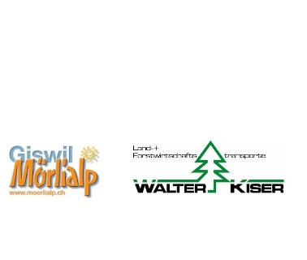
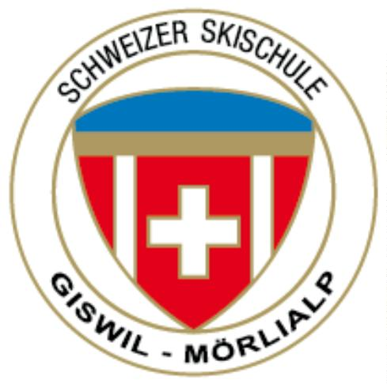
In Zusammenarbeit mit

1.Obwaldner Minikipp Nachtslalom für Kinder aus Obwalden
Jg. 2016 bis Jg. 2007
Wann: Mittwoch, 15.März 2023
Wo: Giswil Mörlialp
Rennstrecke: Piste Tellerlift
Disziplin: Slalom mit Minikipp
Anmeldung: per Mail: info@skischule-moerlialp.ch
Name/Vorname/Ort/Jahrgang/Geschlecht (m/w)
Oder clubweise (mit Excel-Datei) an info@skischule-moerlialp.ch
Anmeldeschluss: Montag, 13.März 2023 20:00Uhr
Durchführung: Infos ab Dienstag. 14.März 2023 auf Webseite
Schweizer Skischule Mörlialp-Giswil - skischule-moerlialp.ch
Startgeld: CHF 15.00 (inkl. Liftfahrten ab 16:15 Uhr)
Barzahlung bei Startnummerausgabe
Startnummerausgabe: ab 15:00 Uhr vor Skischulbüro
Kategorien: Mädchen U9 Jg.2014 bis 2016
Knaben U9 Jg.2014 bis 2016
Mädchen U11 Jg.2012 bis 2013
Knaben U11 Jg.2012 bis 2013
Mädchen U12 bis U16 Jg.2011 bis 2007
Knaben U12 bis U16 Jg.2011 bis 2007
Streckenbesichtigung: 16:30 Uhr bis 17:00 Uhr
Start: 17:30 Uhr in der Reihgenfolge der Kategorien
Rangverkündigung: anschliessend nach Rennende vor dem Skischulbüro
Versicherung: Ist Sache der Teilnehmer. Der Veranstalter lehnt jede Haftung ab.
Die Teilnehmer sind verpflichtet einen Helm zu tragen.
Verpflegung: Das Restaurant Giswilerstock ist an diesem Abend geöffnet
(Selbstbedienung mit Snacks)

